ENGENHARIA DE SOFTWARE

LABORATÓRIO DE PROGRAMAÇÃO

**RELATÓRIO**

**SISTEMA DE RESERVA DE SALAS DE AULA NA UFP**

**GONÇALO PAIVA** 39807 (50%)

**FELIPE SANTO** 14677 (50%)



RESUMO

Este sistema permite a existência de três tipos de utilizadores (alunos, professores e funcionários) com permissões e funcionalidades diferentes.

Permite ao utilizador ver informações sobre uma sala, tal como o tipo (sala de aula, laboratório, auditório), a localização, a lotação e os equipamentos disponíveis (tais como projetores).

Além de permitir visualizar as salas disponíveis para um determinado horário, permite a reserva das mesmas bem como a requisição de material extra.

Permite pesquisar uma sala por tipo, disponibilidade num certo horário, lotação e materiais à disposição.

ÍNDICE

RESUMO 1

ÍNDICE 2

ESPECIFICAÇÃO DO PROBLEMA 3

REQUISITOS FUNCIONAIS 4

REQUISITOS NÃO FUNCIONAIS 5

DIAGRAMA DE CASOS DE USO 6

DIAGRAMA DE CLASSES 7

DIAGRAMAS DE SEQUÊNCIA 8

ESPECIFICAÇÃO DO PROBLEMA

O projeto realizado tem como objetivo auxiliar na gestão logística das salas de aula da Universidade Fernando Pessoa. Permite, em tempo real, ver as salas que estão livres ou ocupadas, ver as salas a necessitar de manutenção, pesquisar salas e efetuar reservas de forma rápida e eficaz, permitindo poupar tempo e centralizar a gestão.

REQUISITOS FUNCIONAIS

|  |  |
| --- | --- |
| **REQUISITOS FUNCIONAIS** | |
| RF01 | O sistema deve permitir o login do utilizador. |
| RF02 | O sistema deve permitir três tipos de utilizadores (professor, aluno, funcionário). |
| RF03 | O sistema deve permitir que todos os utilizadores visualizem a ocupação das salas. |
| RF04 | Um aluno ao reservar uma sala terá que aguardar que a reserva seja aprovada por um funcionário. |
| RF05 | Um professor consegue reservar uma sala sem uma aprovação por parte de um funcionário, desde que a sala esteja livre no horário escolhido. |
| RF06 | Um funcionário só consegue requisitar uma sala a pedido de um professor/aluno. |
| RF07 | O sistema deve apresentar o número da sala, o tipo (sala, auditório, laboratório), a capacidade, os equipamentos à disposição e a localização). |
| RF08 | O sistema deve permitir pesquisar uma sala e filtrar os resultados (por tipo, capacidade, equipamentos). |
| RF09 | O sistema deve permitir a requisição de certos equipamentos adicionais (projetores, marcadores, cabos, etc.). |
| RF10 | O sistema deve enviar um email com o estado da reserva. |
| RF11 | O sistema deve permitir ao utilizador fornecer feedback (como necessidade de limpeza, equipamentos avariados ou em falta, etc.). |
| RF12 | O sistema deve permitir a exportação (em PDF) da disponibilidade de uma certa sala. |

REQUISITOS NÃO FUNCIONAIS

|  |  |
| --- | --- |
| **REQUISITOS NÃO FUNCIONAIS** | |
| RNF01 | O login é feito usando o e-mail e uma senha tendo esta pelo menos um caractere maiúsculo e um número. |
| RNF02 | Os utilizadores acedem de igual forma o login, mas cada um tendo o teu. |
| RNF03 | Os utilizadores visualizam as salas através de uma tabela de ocupação das mesmas, para poderem escolher a disponível. |
| RNF04 | Cada utilizador tem uma função diferente. O aluno ao fazer um pedido de reserva de uma sala, espera o funcionário, que irá verificar e confirmar o pedido. Aprovando ou não, o aluno receberá uma confirmação automática, por e-mail, da disponibilidade da sala. |
| RNF05 | O professor, através de uma tabela de informações sobre a disponibilidade das salas, faz diretamente a reserva de uma sala sem confirmação do funcionário e recebe um e-mail automaticamente da confirmação. |
| RNF06 | A pesquisa das salas é feita da mesma forma para todos os utilizadores, sendo que o tipo de utilizador define filtros diferentes para cada um. |
| RNF07 | O professor solicita, através do sistema, equipamentos adicionais. É verificada a disponibilidade e enviada uma informação imediatamente ao professor. Caso, seja solicitado algum equipamento, é registado o nome do professor e seu número da faculdade. Assim como feito uma atualização na quantidade do equipamento. |
| RNF08 | O funcionário recebe notificações sobre o estado da sala e dos equipamentos por e-mail, para proceder a função necessária. |

DIAGRAMA DE CASOS DE USO

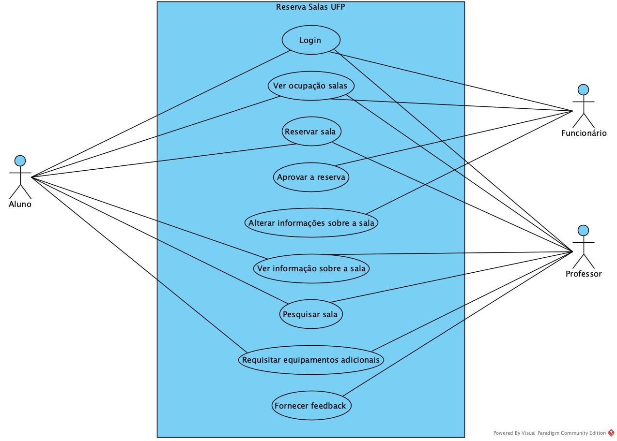

DIAGRAMA DE CLASSES

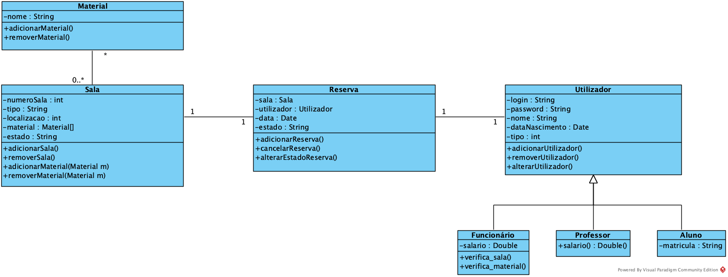

DIAGRAMAS DE SEQUÊNCIA

Diagrama de sequência para o caso de uso “Reservar Sala”.

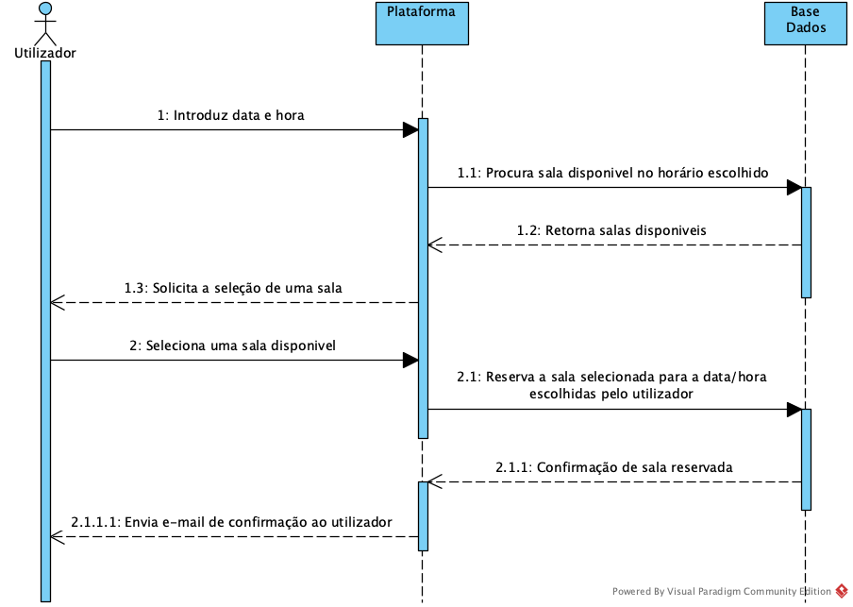

Diagrama de sequência para o caso de uso “Pesquisar Sala”.